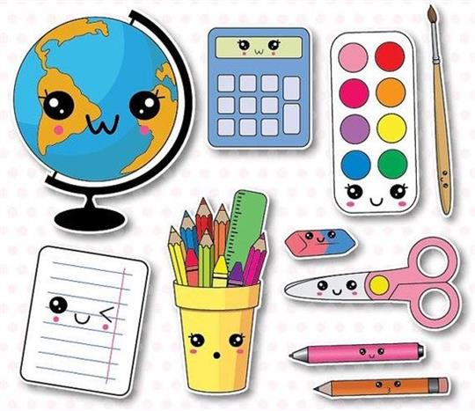
BRZY BUDU ŠKOLÁKEM
27.2 – 3.3. 2023
- Sledování DVD Kostičky – „Půjdu do školy“
- Sledování videa „Mach a Šebestová – Vzorné chování“
- Rozhovor o škole a o zápisu – Práce s obrázky u magnetické tabule
- Rytmizace slov- dlouhá a krátká slabika, počáteční a koncové písmeno
- Báseň – „Předškolák“
- Písnička- „Ivánku náš“
- Smyslová hra: „Poznej, co držím“
- Cvičení se stuhami
- Pohybové hry: „Ať jsi holka, nebo kluk, Pan čáp ztratil čepičku, Soutěž čísel, Na písmenka“
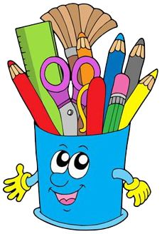
- Didaktická hra – „Abeceda“
- Námětová hra „Na školu“
- Výroba pastelky – Práce s papírem a nůžkami
- Kresba postavy- práce s tuší a barvami
CO NÁS ČEKÁ?
Středa 1.3. 2023 –Předškoláci se půjdou podívat do 1. třídy do ZŠ 5. Května

